**Manufacture Rock Granit –**

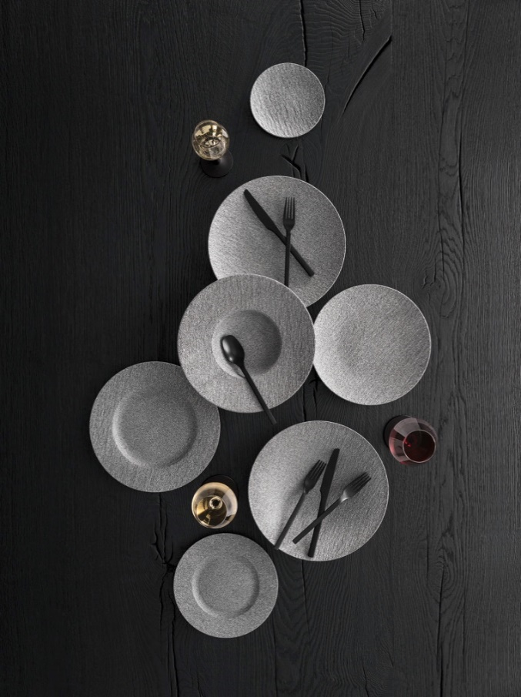**La nuova collezione di Villeroy & Boch**

Autentica, forte, distintiva – la pietra naturale è uno dei materiali che ispira il mondo dell’*Interior design*. Dopo aver portato i colori dell’ardesia sulla tavola con la collezione Manufacture Rock, Villeroy & Boch aggiunge alla *mise-en-place* una collezione che si ispira alle tonalità, alla consistenza e alle texture della pietra naturale. **Manufacture Rock Granit** è la sintesi perfetta dell’armonia del quarzo chiaro e dei minerali più scuri che si riflette in una collezione minimalista realizzata in porcellana Premium.

**Quando l’innovazione incontra l’artigianato**

Le collezioni della linea Manifacture di Villeroy & Boch nascono da sofisticati metodi di produzione che integrano e coniugano tecnologia all’avanguardia e artigianato all’insegna della tradizione. La porcellana Premium a tinta unita, le texture che rimandano alle sfumature della pietra e i decori applicati a mano donano alla linea Manufacture un carattere deciso ed elegante. **Manufacture Rock Granit** si ispira allo stesso principio: porcellane chiare e scure si uniscono per creare una texture granulare che ricorda la pietra naturale, dando vita a un design minimalista ma vivace, di tendenza e senza tempo.

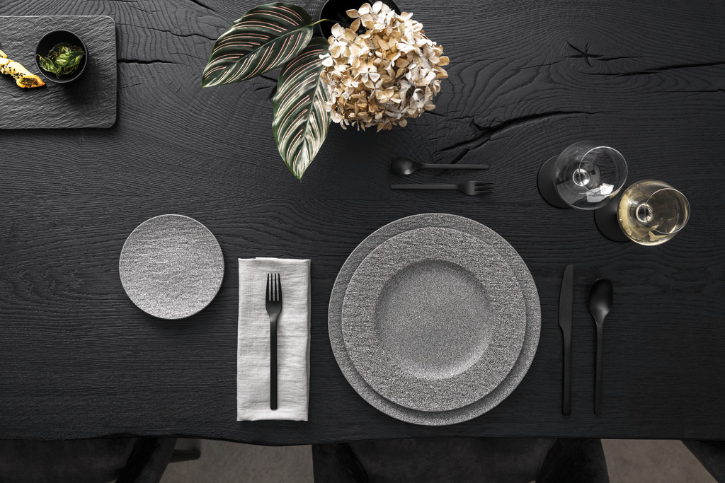

**Il minimalismo come una dichiarazione di design**

**Manufacture Rock Granit** è caratterizzata da forme chiare e lineari e da una palette di colori delicati. Il risultato è uno stile minimalista ed essenziale: la scelta ideale per chi vuole presentare le proprie creazioni culinarie e fare vere e proprie dichiarazioni di stile. La collezione Manufacture Rock Granit è composta da piatti, bicchieri, tazze e scodelle che possono essere abbinate a tutte le collezioni della gamma Manifacture. Per completare la *mise-en-place* Villeroy & Boch ha deciso di affiancare le nuove posate in acciaio inox caratterizzate da una finitura opaca color antracite. I bicchieri di cristallo completano la tavola: steli neri ed eleganti calici per vino bianco, rosso e champagne creano un forte contrasto con l’effetto pietra.

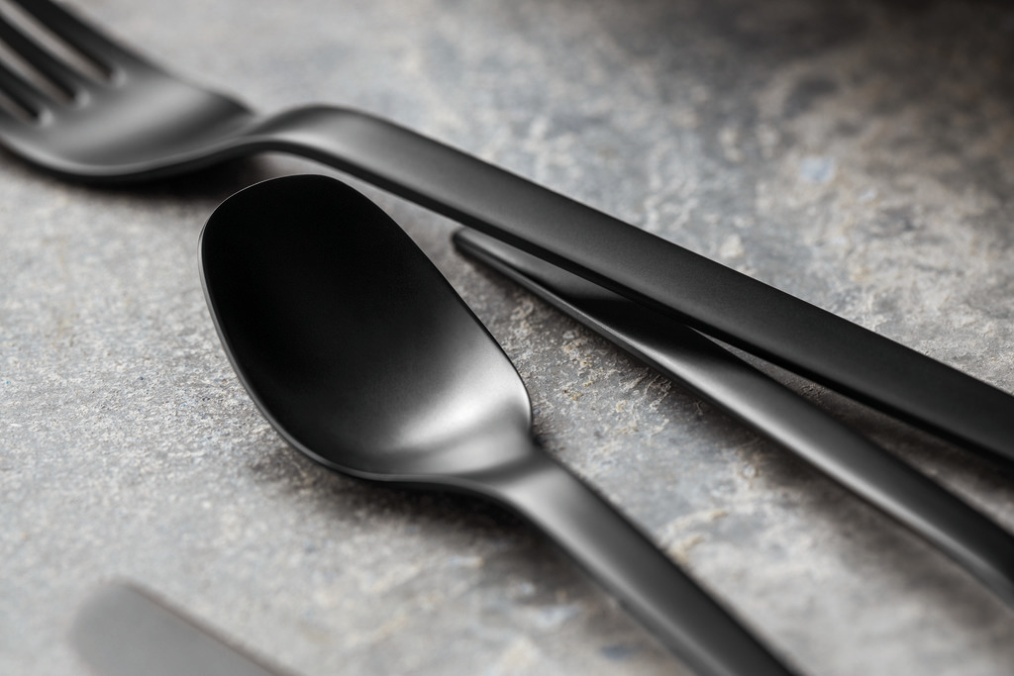

**Tutta l’armonia della natura**

Dal nero intenso di Manufacture Rock al bianco brillante di **Manufacture Rock Blanc** e al loro alternarsi delle tonalità del bianco e del nero, dagli eleganti riflessi ramati di **Manufacture Rock Glow** al nuovo effetto pietra di **Manufacture Granit**, la linea Manufacture di Villeroy & Boch apre infinite possibilità di combinazioni di colori, materiali ed effetti da ricreare sulla tavola.

I bicchieri e le posate Manufacture Rock saranno disponibili a partire dalla primavera 2021, mentre Manufacture Rock Granit sarà disponibile dall'autunno 2021.

**Immagini in alta definizione:** <https://cs.villeroy-boch.com/openshare/09c710ba>